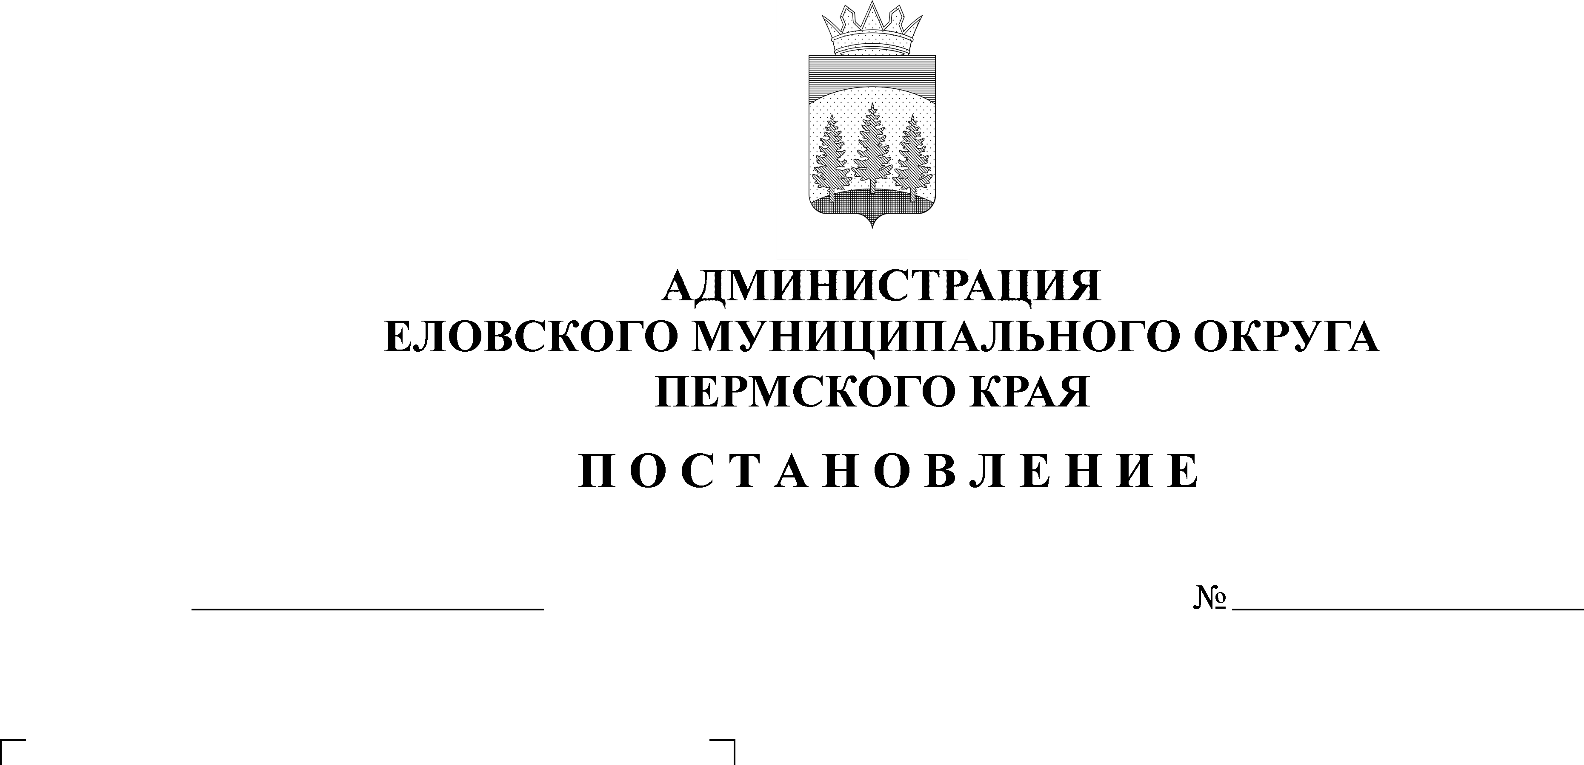
О внесении изменений в пункт 1.2 постановления Администрации Еловского муниципального округа от 08 апреля 2021 г. № 163-п «Об утверждении Положения о пунктах временного размещения при угрозе или возникновении чрезвычайной ситуации на территории Еловского муниципального округа Пермского края»
552-п
26.10.2022

В целях актуализации нормативных правовых актов Администрации Еловского муниципального округа Пермского края
Администрация Еловского муниципального округа Пермского края ПОСТАНОВЛЯЕТ:
- Внести в пункт 1.2 постановления Администрации Еловского муниципального округа Пермского края от 08 апреля 2021 г. № 163-п «Об утверждении Положения о пунктах временного размещения при угрозе или возникновении чрезвычайной ситуации на территории Еловского муниципального округа Пермского края» следующие изменения:
Расчет приема эвакуированного населения на пункт временного размещения изложить в редакции согласно приложению к настоящему постановлению.
- Настоящее постановление обнародовать на официальном сайте газеты «Искра Прикамья» и официальном сайте Еловского муниципального округа Пермского края.
- Настоящее постановление вступает в силу после его официального обнародования.

Глава муниципального округа –
глава администрации Еловского
муниципального округа Пермского края А.А. Чечкин

Приложение
к постановлению
Администрации Еловского муниципального округа Пермского края
от 26.10.2022 № 552-п

«УТВЕРЖДЕН
Постановлением
Администрации Еловского
муниципального округа
Пермского края
от 08.04.2021 № 163-п

РАСЧЕТ
приема эвакуированного населения на пункты временного размещения

№  п/п | Наименование организации, учреждений, где возможно размещение ПВР | Адрес местонахождения | Полная вместимость (чел.) | Возможность представления спальных мест
1. | МБУК «Еловский культурно-досуговый центр» | с. Елово, ул. Карла Маркса, 17 | 500 | 50
2. | Еловский филиал ГБПОУ «Осинский колледж образований и профессиональных технологий» | с. Елово, ул. Комсомольская , 56 | 500 | 40
3. | Общество с ограниченной ответственностью «Берендей» | с. Неволино, ул. Береговая, 42 | 100 | 50
ИТОГО 3 ПВР |  |  | 1100 | 140

